多人合作之競賽獲獎與專題貢獻比例證明表
- 多人合作之競賽獲獎與專題皆應提出同一組員貢獻比例(總和為100%)，並請指
導教授簽名。
二、申請人資料 | 姓名：洪胤勛 | 學號：108321019
三、專題題目/作品題目/獲獎競賽名稱及獎項：
Secret Sharing with Multi-cover Steganographic Audio Files
四、同組同學姓名：
無
五、個人貢獻百分比：___100___%
六、個人工作項目與貢獻說明：
- 研究secret sharing的原理
- 研究LSB的隱寫術
- 把sharing藏到聲音裡面的實作
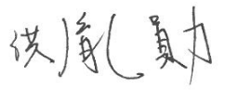
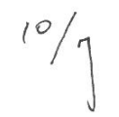
申請人簽名： 日期：

指導教授簽名： 日期：

註：
- 如參與不只一項多人合作之競賽獲獎與專題，且指導教授為同一人者，可以條列方式呈現於一張證明表中即可。
- 若無指導教授，請同組同學於第四點空白處簽名佐證。
- 若為個人獨力完成此競賽獲獎或專題，且無指導教授，請於「指導教授簽名」欄位加註「無指導教授」。

